**Приложение №6**

**От 08.06.2012**

**Музыкально – игровой досуг «Поезд дружбы»**

**Цели:**

**-** Воспитывать патриотизм, любовь к своей Родине, уважение к народам нашей страны;

- Воспитывать толерантность к людям разных национальностей;

- Познакомить с традициями, обычаями, играми разных народов России.

**Задачи:**

- Расширять представления о том, что Россия – наш общий дом;

- Обучить подвижным играм разных народов;

- Знакомить с музыкальной культурой народов России

**Оборудование:** интерактивная доска, стульчики, платки, мяч, платочки.

**Ход досуга:**

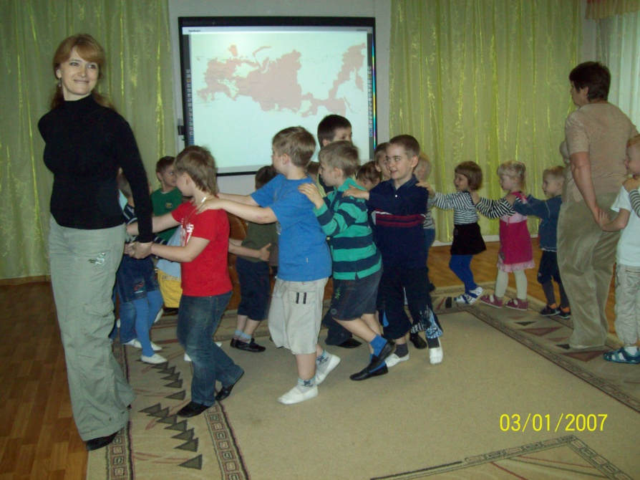**Ведущий:** Дети, сегодня мы с вами отправимся в далекое путешествие на поезде «Дружба» по нашей огромной и богатой стране – России, которую населяют разные народы: русские, карелы, чуваши, татары, башкиры, чукчи, ненцы и многие другие. Они живут в разных природных условиях – в степях, на равнинах и в горах, на берегах морей и рек, в крупных городах и небольших селениях. И каждый из них любит свою маленькую родину: город, улицу, дом, где он живет, речку, озеро, где купается и ловит рыбу, окружающие поля и леса. Все жители России поют свои песни, рассказывают свои сказки, играют в народные игры. Они говорят на разных языках, но понимают друг друга, уважают законы и традиции каждого народа и чтят свою большую Родину – матушку Россию. Сегодня мы побываем в гостях только в Башкирии, Якутии, Бурятии, Татарстане и Дальнем Востоке, так как сразу всю страну не объедешь. На это надо много – много дней. В нашем путешествии мы вместе с друзьями споем песни, станцуем национальные пляски, поиграем в народные игры. Садитесь в вагоны! Поезд отправляется!

Под музыку Л. Банниковой «Поезд» дети встают друг за другом и держатся руками за стоящего впереди ребенка.

**Ведущий:** Мы приехали в Якутию. Рассаживайтесь поудобнее, будем знакомиться с этим замечательным краем.

Рассматривание фотографий о природе, животных, особенностях этого края.

**Ведущий:** А теперь приглашаю вас поиграть

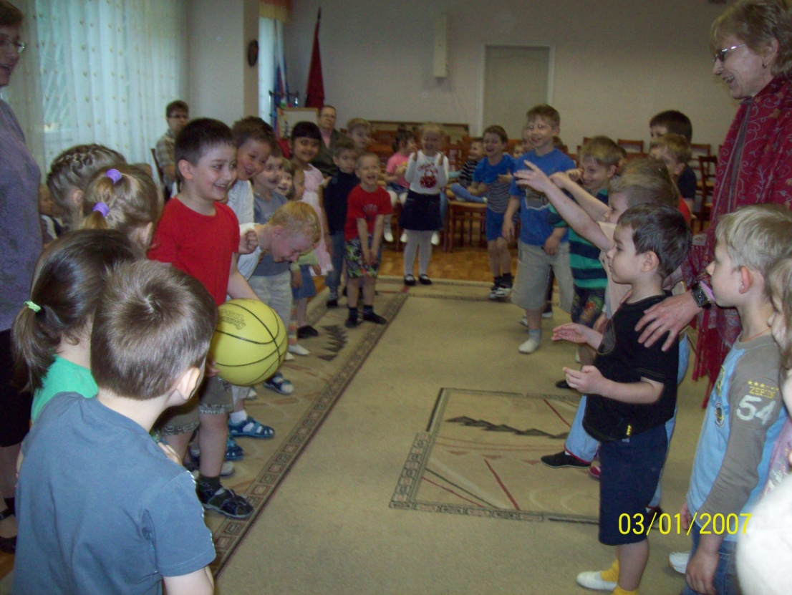в **Якутскую народную игру «Игра в мяч».**

Играющие делятся на две равные группы и становятся шеренгами друг напротив друга. Крайний бросает мяч стоящему напротив и т.д. Если играющий не поймает мяч, то переходит в плен на противоположную сторону. И так до конца шеренги. Затем мяч кидают в обратную сторону в таком же порядке.

Выигравшей считается та группа, в которую перешло больше игроков.

**Ведущий:** Садитесь все в поезд. Отправляемся в Башкирию! (Дети «едут»).

Вот мы и приехали!

Детей «встречают» на интерактивной доске башкиры в национальных костюмах. Дети просматривают видео с башкирскими песнями и танцами.

**Ведущий:** А теперь поиграем в **Башкирскую народную игру «Юрта».**

Дети разделяются на группы, каждая из которых образует круг. В центре каждого круга стоит стульчик, на который повешен платок с национальным узором. Взявшись за руки, все идут кругами переменным шагом и поют:

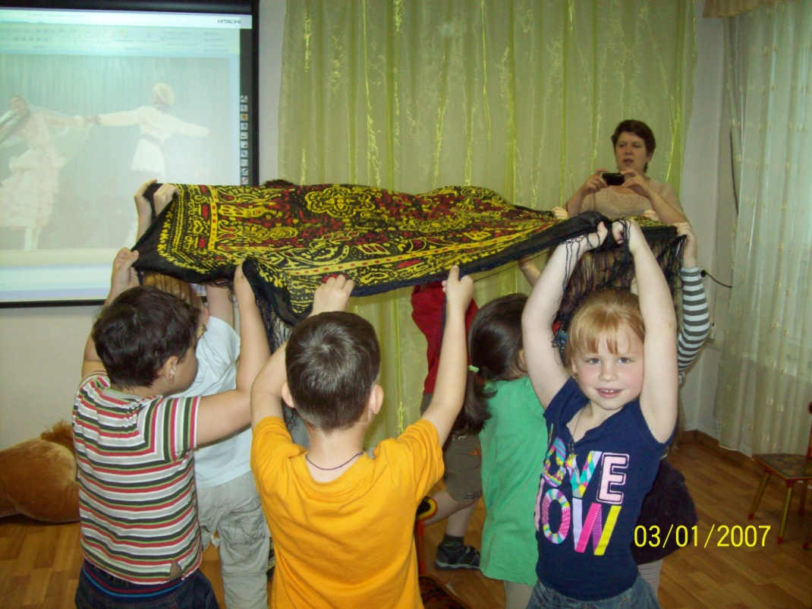- Мы, веселые ребята,

Соберемся все в кружок,

Поиграем, и попляшем,

И помчимся на лужок.

Под мелодию ребята переменным шагом бегут в общий круг и танцуют. По окончании музыки они быстро бегут к своим стульям, берут платок и натягивают его над головой в виде шатра (крыши), получается юрта. Выигрывает группа детей, первой построившая юрту.

**Ведущий:** Садитесь в поезд. Поедем в гости в Бурятию! (Дети «едут»). Приехали! Усаживайтесь поуютнее, нам буряты расскажут про свой край.

Просмотр видеофильма о Бурятии.

**Ведущий:** Становитесь, дети, в круг. Мы поиграем

в **Бурятскую народную игру «Иголка, нитка, узелок».**

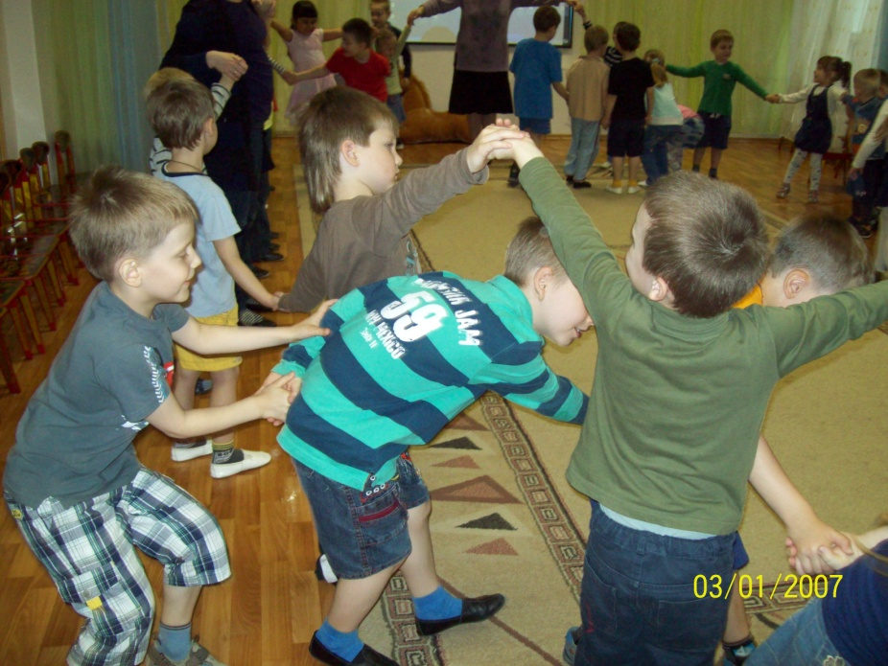Играющие становятся в круг, держась за руки. Считалкой выбирают иголку, нитку и узелок. Все они друг за другом, держась за руки, то забегают в круг, то выбегают из него. Если же нитка или узелок оторвались, то эта группа считается проигравшей. Выбираются другие игроки. Выигрывает та тройка, которая двигалась быстро, ловко, правильно, не отставая друг от друга. Тройки надо не задерживая впускать и выпускать из круга и сразу же закрывать круг.

**Ведущий:** Наше путешествие по России продолжается. И мы отправляемся в Татарстан. (Дети «едут»). Посмотрите: нас встречают татары в своих национальных костюмах. Они хотят показать нам свой национальный танец. (Дети просматривают видео). Давайте тоже попробуем так потанцевать.

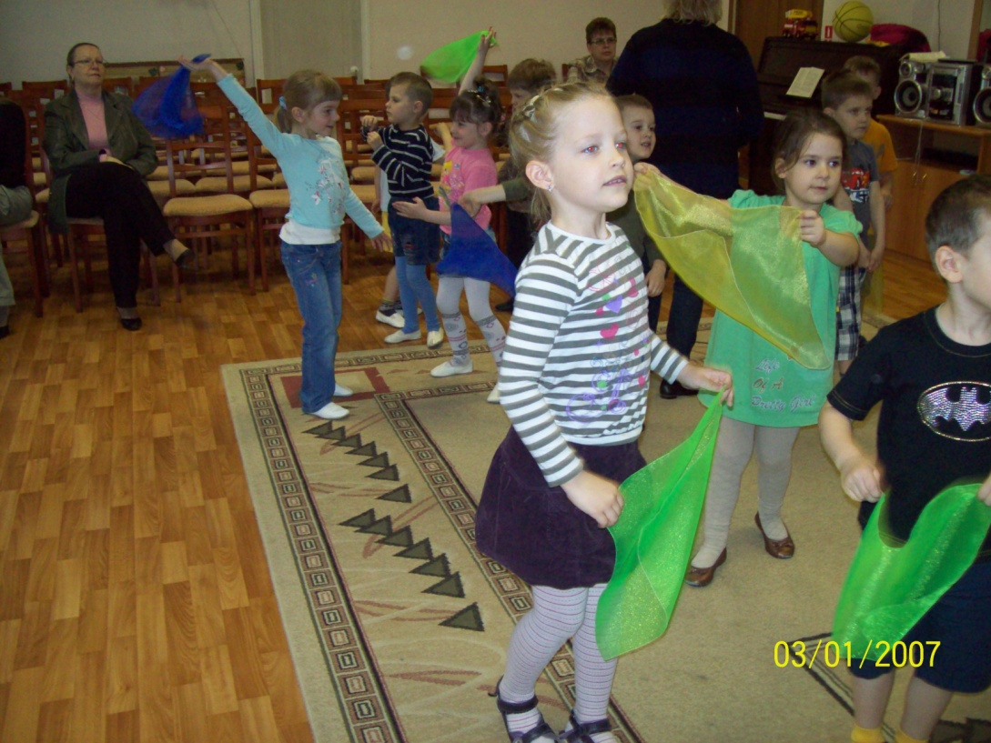**Татарская народная игра «Подними платок».**

Игроки становятся в круг, в центре его кладут платок. Звучит национальная мелодия, все танцуют. С окончанием музыки каждый участник игры старается первым поднять платок. Нельзя тянуться за платком и выходить из круга раньше, чем прекратится музыка.

**Ведущий:** Садитесь в поезд! Мы едем на Дальний Восток! (Дети «едут»). Нас встречает Бурый медведь! Он хочет рассказать нам про Дальний Восток и показать мультфильм «Люди разные, а страна одна!». (Просмотр мультфильма).

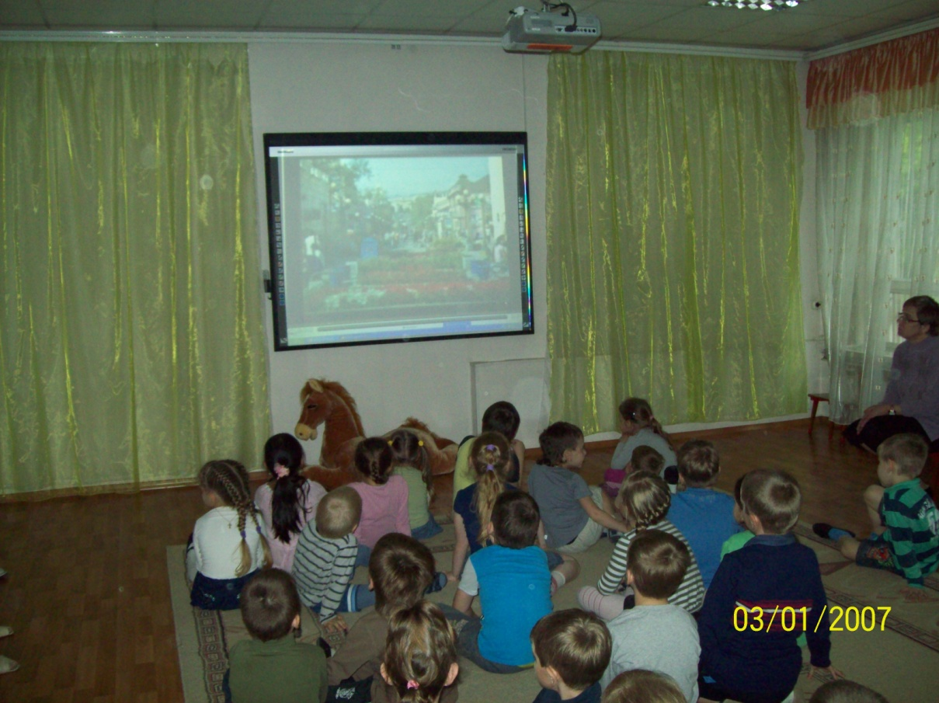**Ведущий:** Ребята, как вы видели в мультфильме, люди на Дальнем Востоке для передвижения часто используют оленьи упряжки. А хотите попробовать покататься на оленьей упряжке?

**Игра «Оленьи упряжки»**

Играющие стоят вдоль стены комнаты. Один изображает запряженного оленя, другой – каюра. По сигналу упряжки бегут друг за другом, преодолевая препятствия: объезжают сугробы, перепрыгивают через бревно. Переходят через ручей по мостику. Доехав до стойбища (до противоположной стороны комнаты), каюры отпускают своих оленей погулять. По сигналу «Олени далеко, ловите своих оленей!» каждый игрок – каюр ловит свою пару.

Преодолевая препятствия, каюр не должен терять свою упряжку. Олень считается пойманным, если каюр его осалил.

**Ведущий:** Славно вы покатались! А нам пора домой, на станцию «Дружба». Садитесь в поезд! (Дети «едут»). Вот мы и вернулись! Вставайте в хоровод! Потанцуем под музыку русской народной мелодии «Посею лебеду на берегу».

Все исполняют пляску.

**Ведущий:** Закончилось наше путешествие по России. Побывали мы в гостях у людей, живущих на Севере и в средней полосе нашей страны, услышали их песни, увидели их танцы, узнали их игры. Да, красива природа разных мест России, красивы музыка и песни населявших ее народов!

Мы – дети России, а значит, родные;

И песня, и радость, и труд пополам!

К. Ибряев

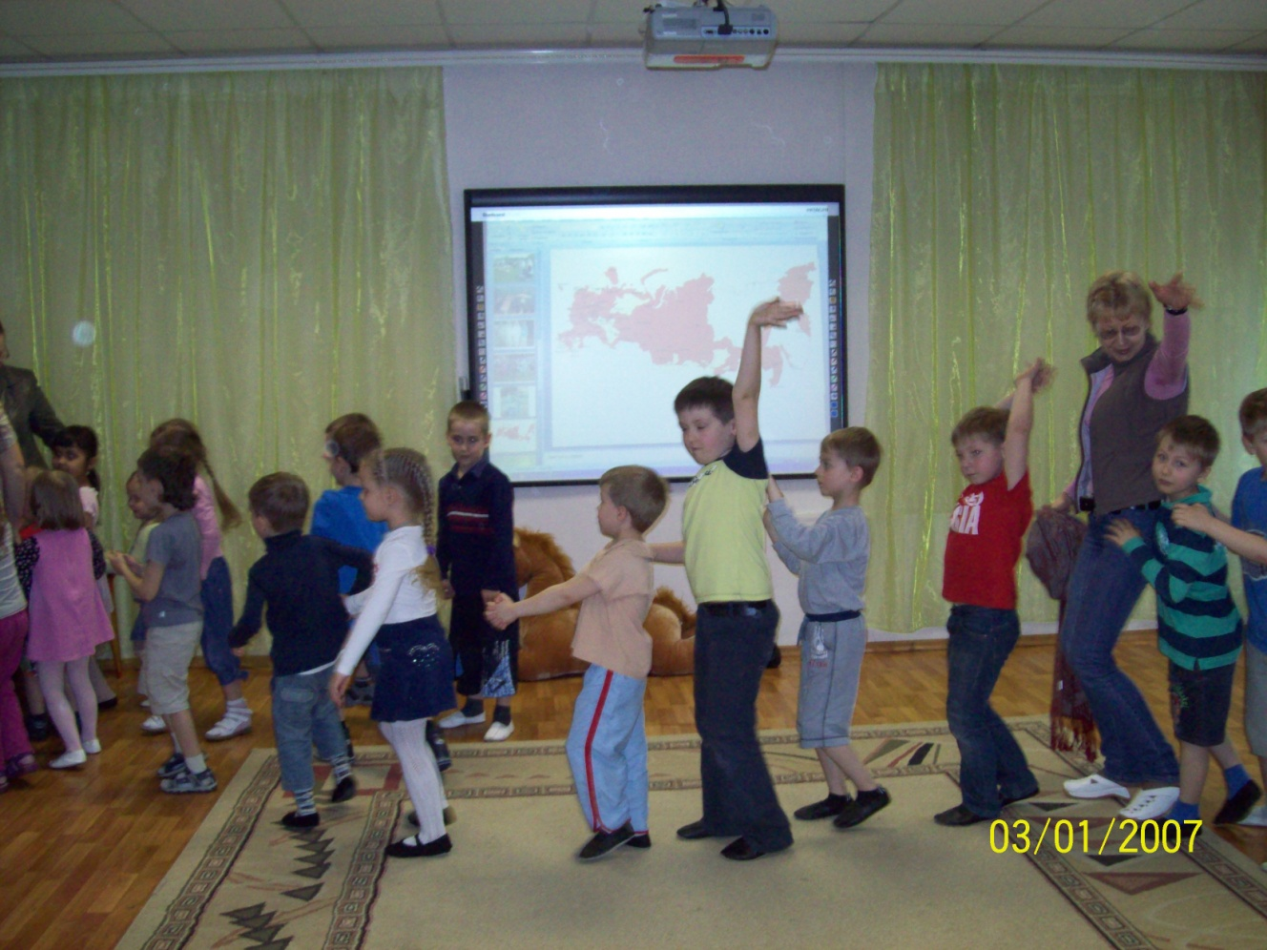Под музыку русской народной мелодии дети выходят из зала.